

SUBDIRECCIÓN ACADÉMICA

DEPARTAMENTO DE SISTEMAS Y COMPUTACIÓN

ENERO - JUNIO 2020

INGENIERÍA INFORMÁTICA

MATERIA

DATOS MASIVOS

CATEDRÁTICO:

JOSE CHRISTIAN ROMERO HERNANDEZ

UNIDAD 2

# PRACTICE 4

ALUMNO

López Valencia Luis Daniel #15212159

**Upgrade R Studio Version 3.6**

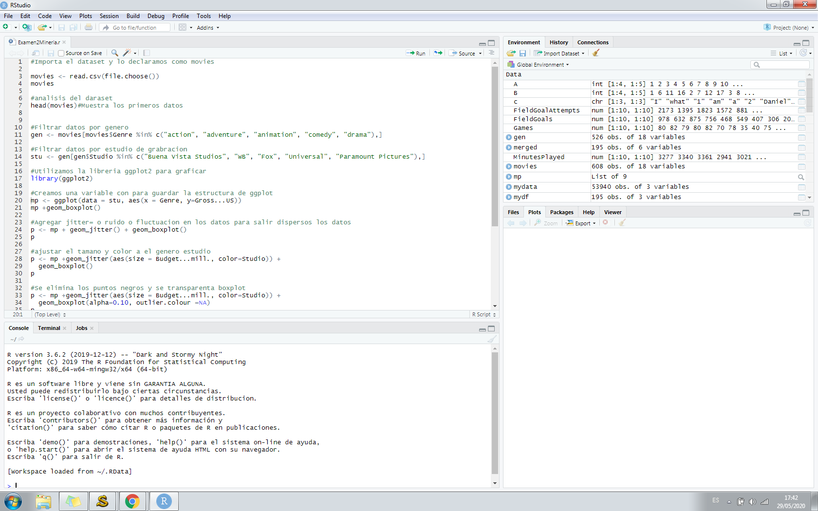

**DONE**